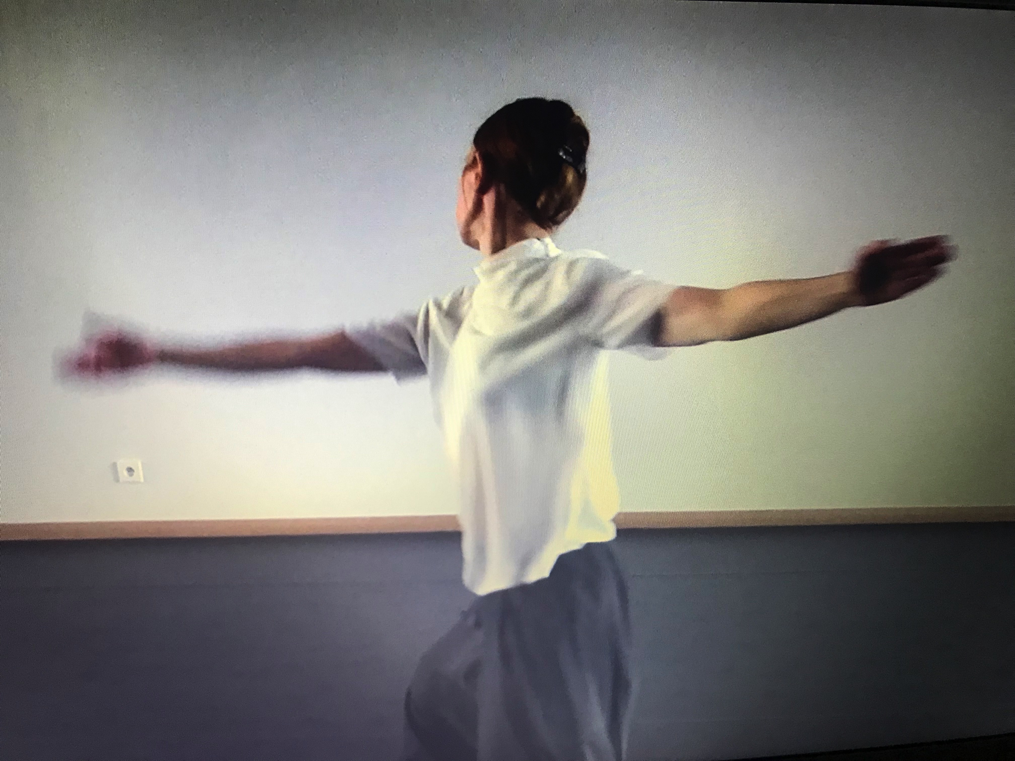
ATELIER DE RECHERCHE CHORÉGRAPHIQUE
Juliette APIOU

Les Samedis 12h15-13h45 à partir du Sam 16 Oct
Studio DTM 6, rue Folie Méricourt 75011 – Métro St Ambroise
FRAIS ADHESION 2021/2022 : 25€ /an donnant droit à des tarifs réduits sur les stage et sur les cours.
TARIF ADH/ 12€/chom ou Etud ; 15€/Salarié ou Auto-Entrepreneur - NON-ADH : 14€/chom ou Etud ; 17€/Plein Tarif
CARTE 10 ATELIERS VALABLE 5 MOIS de date à date: 100€/chom ou étud ; 140€/Salarié ou Auto-Entrepreneur.
SAM 9/10 20h30-21h30 Soirée Performative /Juliette APIOU Paf : 3€/Chom ou Etud et 5€/autre
PROPOSITION POUR LES ARTISTES DU MOUVEMENT AMATEURS OU PROFESSIONNELS
L’atelier s’appuie sur les techniques de Laban/Bartenieff, le Qi Gong et les release-techniques. Il se concentre sur la simplicité, le confort, le flux et le trajet du mouvement, sur l’attitude qui l’accompagne plus que sur l’amplitude, les aspects qualitatifs de l’espace, de la dynamique et de la forme dans le mouvement. Interrogeant aussi les supports kinésiologiques, une forte conscience du corps mènera à une compréhension des liens dans le corps et au-delà. Etre « vrai » et dans l’instant. Etre à l’écoute de son corps et de sa propre nécessité. Faire partie d’un espace partagé, tout en gardant son autonomie. Encourageant la fluidité de la pensée, des stratégies d’improvisation et de composition permettront d’explorer sa propre danse avec complexité et redécouvrir le plaisir de l’espace/temps comme instrument.
Juliette APIOU
Après des débuts en danse classique au CRR de Boulogne Billancourt, Juliette APIOU artiste danseuse et pédagogue se forme à la danse contemporaine à Paris, aux RIDC puis auprès de Jérémie Valentin, Suson Holzer, François Laroche Valière, Erik Senen et Daria FaÏn. Formée aux techniques de Laban/Bartenieff, influencée par le travail d’Oscar Sschlemmer, d’Yvonne Rainer, de Samuel Beckett et aussi par le mime abstrait d’Etienne Decroux, l’art martial et le Buto, elle se passionne pour la conscience corporelle, l’improvisation et la composition.Totalement investie depuis plusieurs années dans une recherche exploratoire du mouvement et de ses sources, elle s’attache à retrouver l’authenticité et le confort du geste, questionnant davantage ce qui fait agir, ce qui déclenche le mouvement, plus que le mouvement lui même.
Contact Canaldanse : 0033/6 41 91 63 48 patricia.brouilly@gmail.com

